
UAB „EKOTAKAS”

ATSKAITE

Smaku izplatības ierobežošana
no atklātā dūņu uzglabāšanas rezervuāra Nr.2. Vārnukrogā

Pasūtītājs: SIA „Rīgas Ūdens”

Rīgā, 2024. gada 25. novembrī

SATURS

IEVADS 3
1. Iekārtas darbības apraksts 4
2. Reaģenta patēriņš 8
3. Smaku analīzes apraksts 10
4. Testēšanas pārskatu apkopojums 11
5. Rezultātu analīze 13
6. Smidzināšanas sistēmas ietekmes novērtējums uz smaku izplatības ierobežošanu 15

PIELIKUMI
Pielikums Nr.1.
Testēšanas pārskats Nr. 1627-02.04-24 no 08.04.2024. 16
Pielikums Nr.2.
Testēšanas pārskats Nr. 1823-11.04-22 no 15.04.2024.. 17
Pielikums Nr.3.
Testēšanas pārskats Nr. 2259-07.09-24 no 09.05.2024. 18

Ievads

Šī atskaite tika izstrādāta saistībā ar smaku izplatības ierobežošanas pasākumiem no atklātā dūņu uzglabāšanas rezervuāra Nr.2. Vārnukrogā periodā no 02.04.2024. līdz 01.11.2024.

Atskaites uzdevumi:
- sniegt priekšstatu par veiktajiem darbiem saistībā ar smaku izplatības ierobežošanu dūņu uzglabāšanas rezervuāra Nr.2. Vārnukrogā teritorijā;
- iepazīstināt ar iekārtu darbības principu;
- iepazīstināt ar izmantojamajiem paņēmieniem, kuri ir saistīti ar smaku samazināšanu;
- novērtēt smaku mērījumu rezultātus, kas veikti pirms smaku ierobežošanas darbu uzsākšanas un smaku ierobežošanas darbu gaitā, kā arī salīdzināt tos ar monitoringa datiem.

- IEKĀRTAS DARBĪBAS APRAKSTS

Smaku izplatības ierobežojošās tehnoloģijas būtība ir sīkdispersijas miglotāja izmantošana, kas izkliede šķidrumu gaisā, veidojot disperso sistēmu virs smaku emisijas avota. Dispersijas veidošana virs smaku emisijas avota gan absorbē, gan arī iesaistās reakcijā ar smaku izraisošām daļiņām/vielām, kā rezultātā nevēlama smaka tiek neitralizēta.
Smidzināšanas aprīkojums ir 500 metru gara augstspiediena miglošanas sistēma, kura ir uzstādīta apkārt dūņu uzglabāšanas rezervuāram Nr.2. Vārnukrogā. Sistēma sastāv no maģistrāles, kas ir aprīkota ar smidzinātājsprauslām. Šīs sprauslas tiek izvietotas ar 2 metru intervālu un ar augstspiediena sūkņa palīdzību (70 bar) ūdens kopā ar ķīmisko piedevu – reaģentu tiek padots uz smidzinātājsprauslām veidojot smalku miglu virs smaku izraisošas dūņu krātuves.

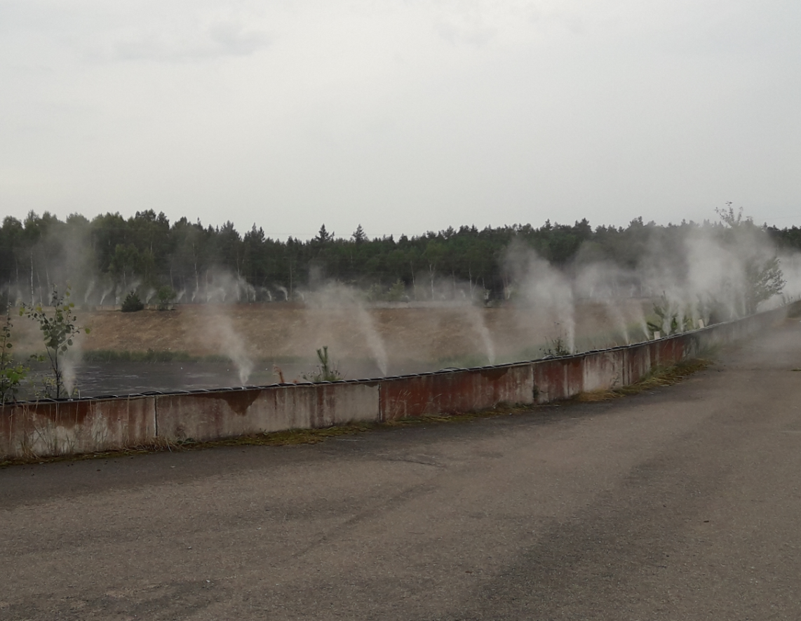
Attēls 1. Smidzināšanas sistēmas darbība virs dūņu krātuves Nr.2. Vārnukrogā.

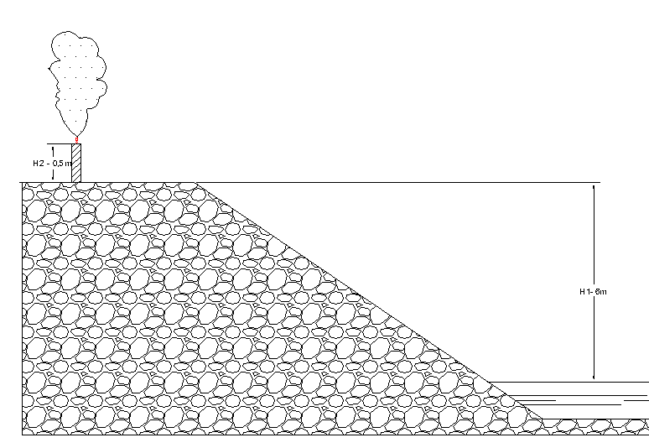
Attēls 2. Smidzināšanas sistēmas darbības shēma virs dūņu krātuves Nr.2. Vārnukrogā.

Augstspiediena smidzinātājsprauslu maģistrāle ir lokana, līdz ar to var tikt izvietota pēc nepieciešamas konfigurācijas.
Vasaras periodā smidzināšanas maģistrāles daļa, kura ir tuvāk ciematam tika papildināta ar papildus līniju 200 m garumā. Šī līnija tika izvietota aptuveni pusotra metra augstumā virs esošās smidzināšanas līnijas. Divu līmeņu smidzināšanas sistēma palielināja reaģenta izkliedi, līdz ar to tika iegūts biezāks disperijas mākonis, kurš uzlaboja smakas neitralizēšanu.

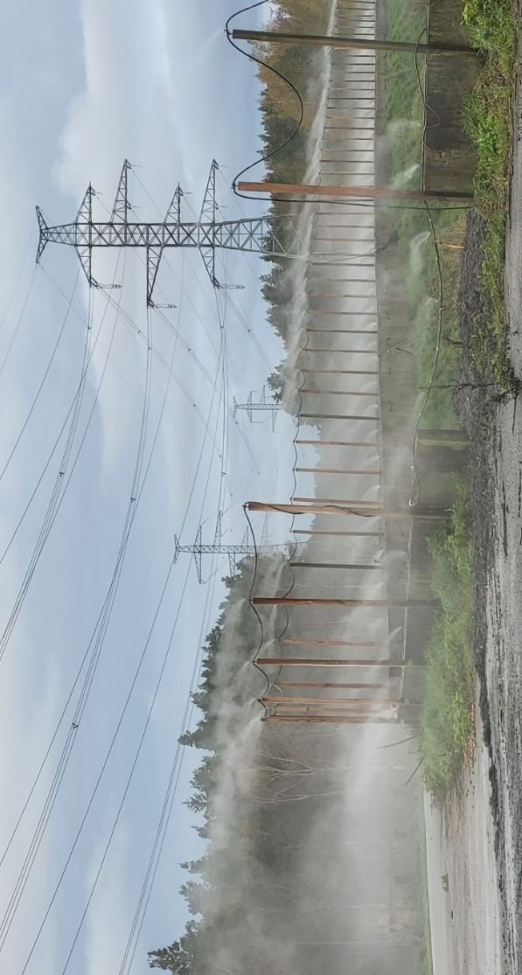
Attēls 3. Divu līmeņu augstspiediena smidzināšanas līnijas ciemata pusē.

Miglošanas sistēmas komponenti:
- Vadības skapis
- Augstspiediena ūdens sūknis – 70 bar; līdz 23 l/m
- Ūdens sagatavošanas filtri – 2x20”; 5 un 10 mikroni
- Augstspiediena miglošanas līnija – 1/4’ diametrs; 100 bar
- Augstspiediena smidzinātājsprauslas – 0,20 mm, 350 gab.
- Neitralizējošā reaģenta sūknis.

Smaku absorbējošais reaģents „POLIFLOCK OD44” tiek pielietots lai efektīvi atbrīvotu gaisu no smakas, tieši to neitralizējot, nevis nomaskējot. Smaku neitralizējošās bioloģiski noārdāmās ēteriskās eļļas, kuras ir reaģenta sastāvā, tiek iepriekš atšķaidītas un pēc tam izmiglotas, izmantojot sīkdispersijas miglošanas iekārtu. Reaģenta aktīvās vielas iesaistās fizikāli-ķīmiskajos procesos – smaku izraisošo vielu oksidēšanā, adsorbcijā un absorbcijā.

Reaģenta raksturojums:
- Forma: šķidra
- Krāsa: balta
- Smarža: saldena, aromātiska
- pH 6.5-7.0
- Sasalšanas temperatūra: -12 ° C
- Uzliesmošanas temperatūra > 170 ° C
- Relatīvais blīvums 0,99 g / ml 20 ° C
- Viskozitāte 8.94 × 10-4 Pa.

- REAĢENTA PATĒRIŅŠ

Smidzināšanas sistēma ir paredzēta nepārtrauktai darbībai. Sistēmas vadība ir iespējama gan automātiskajā režīmā, gan arī, nepieciešamības gadījumā, pārslēdzot to manuālās vadības režīmā. Iekārtas darbība automātiskajā režīmā ir kontrolējama no ārējām ierīcēm, un atkarībā no meteoroloģiskajiem laika apstākļiem – vēja virziena un lietus.
Vēja virziena sensors, kas tiek izmantots iekārtas darbības kontrolei, tiek izmantots ekonomisku iemeslu dēļ, jo iekārta automātiskajā režīmā darbojās tikai laika periodā, kad vējš ir virzīts uz ciemata pusi.
Sakarā ar to, ka šogad vasaras periodā bija netipiski augsta gaisa temperatūra un bija vairākas sūdzības no blakus esošā ciemata iedzīvotājiem, kas atrodas tuvu dūņu krātuvei, sistēma strādāja nepārtraukti (manuālajā režīmā).
Smaku analīžu ņemšanas laikā iekārta tika darbināta manuālajā režīma. Kā arī apkopes perioda laikā iekārta arī tika darbināta manuālajā režīmā, lai apsekotu sprauslu darbības efektivitāti.

Reaģenta „Poliflock OD 44” patēriņš ilgtermiņā ir atkarīgs no iekārtas darbības režīma – manuālais vai automātiskais, augstspiediena sūkņa iestatījumiem, ūdens patēriņa – plūsmas.
- Manuālajā darbības režīmā iekārta strādā nepārtraukti, līdz ar to reaģenta patēriņš ilgtermiņā ir lielāks, salīdzinājumā ar iekārtas automātisko darbības režīmu. Manuālajā iekārtas darbības režīma reaģenta patēriņš ilgtermiņā var tikt uzskatīts par maksimālo reaģenta patēriņu.

- Automātiskajā iekārtas darbības režīma iekārta sāk strādāt tikai tajā brīdī, kad laika apstākļu dēļ palielinās smakas izplatība apdzīvoto teritoriju virzienā.

Iekārtas darbības laikā no 02.04.2024. līdz 01.11.2024., kas ir aptuveni 5112 darba stundas, tika izlietoti ~ 4400 kg reaģenta. Vidējais reaģenta patēriņš iekārtas darbības laikā sastādīja 0,86 kg/h.
Papildus smaku samazināšanai uz emisijas avota virsmas tika izsmidzināts divkomponentu līdzeklis Poliflock BIO X2. Šis divkomponentu produkts ir izstrādāts, lai uzlabotu smakas samazināšanu bioloģisko un rūpniecisko dūņu apstrādes un pārveidošanas procesos.
Poliflock BIO X2 vienādās daļās sastāv no:
Poliflock BIO - koncentrēts šķidrums, kas sastāv no barības vielām, fermentiem, fermentētiem augu ekstraktiem, mikroelementiem, vitamīniem, ko pilnībā spēj uzņemt mikroorganismi. Tas stimulē dūņās dabisko mikroorganismu aktivitāti, vairošanos un uzlabo dabisko organisko materiālu biodegradācijas procesus, īpaši amonjaka, samazināšanos. Poliflock BIO - stimulē mikroorganismu darbību un vairošanos aerobos un anaerobos apstākļos bioloģiskajās un rūpnieciskajās dūņās. Poliflock BIO darbojas kā mikroorganismu katalizators un palielina organisko materiālu bioloģiskās noārdīšanās efektivitāti. Poliflock BIO darbības rezultātā notiek organisko materiālu, piemēram, sērūdeņraža, amonjaka, merkaptānu uc bioloģiska noārdīšanās – sliktas smakas mazināšana.
Poliflock X2 - koncentrēts šķidrums, ēterisko eļļu, smaržu un citu organisko savienojumu maisījums. Darbojas kā neitralizators sērūdeņraža (H2S), slāpekļa savienojumu, merkaptānu neitralizēšanai. Galvenais pielietojums ir nepatīkamo smaku neitralizācija, kad dūņas tiek izkaisītas uz poligonu un vietējie iedzīvotāji sūdzas par slikto smaku. Poliflock X2 – ir ļoti spēcīgs smakas adsorbējošs līdzeklis.

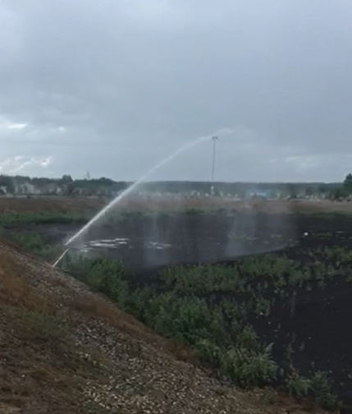
Attēls 4. Poliflock BIO X2 izsmidzināšanas process.

- SMAKU ANALĪZES APRAKSTS

Smaku parauga ņemšana tika veikta gaisā pie fiksētiem meteoroloģiskajiem apstākļiem – gaisa temperatūra, atmosfēras spiediens, relatīvais gaisa mitrums, vēja virziens un ātrums. Katram nosākamajam smakas koncentrācijas paraugam meteoroloģiskie apstākļi tiek fiksēti un atspoguļoti testēšanas pārskatā.
Smakas mērījumu pamatā ir „Olfaktometriskā metode” LVS NE 13725:2003. Šīs metodes pamatā ir sensorā testēšana izmantojot aparatūru – olfaktometru.
Smakas koncentrācija tiek izteikta „ouE/m3”. „ouE” - ir smakojošas vielas daudzums, kas, iesmidzināts vienā kubikmetrā neitrālas gāzes, standarta apstākļos, kas izraisa fizioloģisku reakciju ožas orgānos vismaz pusei smakas vērtētāju grupas dalībniekiem.
Smaku analīzes veikšanā piedalās vairāki speciālisti – eksperti (minimālais skaits 4), kuru piemērotība ir pārbaudīta izmantojot references materiālu „N-butanolu”.
Testēšanas pārskata rezultāts ir atsevišķu mērījumu vidējais rezultāts.
Nelabvēlīgie paraugu ņemšanas apstākļi pie kuriem nav ieteicams ņemt paraugus ir:
- Gaisa temperatūrai ir jābūt ne augstākai par 25°C,
- Nokrišņu laikā gaisa paraugus smaku analīzēm ņemt nav ieteicams.

Līdz ar to smaku izplatības ierobežošanas laikā paraugi tika ņemti labvēlīgos laika apstākļos no rīta, kad gaisa temperatūras ietekme uz parauga ņemšanas procedūru ir viszemākā. Parauga ņemšanas vieta tika izvēlēta atkarībā no vēja virziena, plūstot vējam caur krātuvi.

- TESTĒŠANAS PĀRSKATU APKOPOJUMS

Smaku izplatības ierobežošanas laikā no atklātā dūņu uzglabāšanas rezervuāra Vārnukrogā tika ņemti četri gaisa paraugi, kuriem tika noteiktas smaku koncentrācijas, rezultāti tika atspoguļoti testēšanas pārskatos. Paraugu ņemšanu, testēšanu un pārskatu sagatavošanu veica SIA „Vides audits” laboratoriju personāls.
Paraugu apraksts ir atspoguļots tabulā Nr.1.
Paraugu smaku koncentrācijas ir atspoguļotas tabulā Nr.2.

Parauga Nr. | Datums, laiks | Ņemšanas vieta, apstākļi | Parauga veids | Konteineris
Nr.1. | 02.04.2024.,  08:50 | pie dūņu krātuves apmales (pirms izsmidzināšanas) | gaiss | nalofāna maiss
Nr.2. | 02.04.2024.,  10:10 | pie dūņu krātuves apmales (smidzināšanas laikā) | gaiss | nalofāna maiss
Nr.3. | 11.04.2024.,  12:00 | pie dūņu krātuves apmales (smidzināšanas laikā) | gaiss | nalofāna maiss
Nr.4. | 06.05.2024.,  13:40 | pie dūņu krātuves apmales (smidzināšanas laikā) | gaiss | tedlara maiss
Tabula 1. Paraugu apraksts.

Paraugs | Rezultāts, ouE/m³ | Vēja virziens | Vēja ātrums,  m/s | Gaisa temperatūra, °C | R. gaisa mitrums, % | Atmosfēras spiediens, kPa
Nr.1. | 74 | A | 3 - 4 | 10 | 75 | 99,4
Nr.2. | 9* | A | 3 - 4 | 14 | 88 | 99,4
Nr.3. | 10 | DR | 4 - 5 | 8 | 49 | 102,5
Nr.4. | 11 | Z | 7 - 8 | 9 | 48 | 101,8
Tabula 2. Smaku koncentrācijas rezultāti un meteoroloģiskie apstākļi paraugu ņemšanas laikā.

Piezīmes:
- “*” Rezultāts atrodas intervālā starp metodes noteikšanas robežu (MDL) un mazāko kvantitatīvi nosakāmo koncentrāciju (LQ). Nenoteiktība šajā intervālā var sasniegt 50%.
- “~” uzdotā nenoteiktība ir paplašinātā nenoteiktība, kas aprēķināta saskaņā ar EURACHEM/CITAC GUIDE.
- “<” Rezultāti, kas mazāki par metodes noteikšanas robežu (MDL), uzdoti ar zīmi “<”. Skaitlis, kas atrodas aiz zīmes “<”, ir vienāds ar MDL.

Testēšanas pārskatu kopijas ir pievienotas pielikumos Nr.1., Nr.2., Nr.3.

- REZULTĀTU ANALĪZE

Smaku neitralizēšanas pasākums no atklātā dūņu uzglabāšanas rezervuāra Nr.2. Vārnukrogā tika uzsākts 02.04.2023.g.
Lai samazinātu nelabvēlīgas smakas izplatīšanos uz ciemata pusi vasaras periodā tika uzstādīta papildus aptuveni 200 metru gara augstspiediena līnija ar 100 smidzinātāj sprauslām otrajā līmenī, 1,5 metru augstumā virs jau eksistējošas smidzināšanas līnijas. Divu līmeņu smidzināšana uzlaboja smakas neitralizēšanu laikapstākļos ar augstu gaisa temperatūru.

Sākotnējs smakas mērījums bez smaku samazināšanas iekārtas darbības ir diezgan augsts – 74 ouE/m³. Salīdzinājumā ar iepriekšējo gadu pie līdzīgajiem laika apstākļiem bija 42 ouE/m³ 2023.g., kas var tikt izskaidrots ar to, ka krātuvē palielinās uzkrāto dūņu daudzums un līdz ar to paaugstinājies krātuves līmenis un palielinājies emisijas avota laukums. Krātuves līmeņa paaugstinājums savukārt palielina smakas koncentrāciju un smakas izplatīšanos.

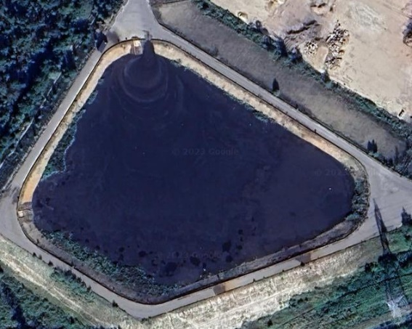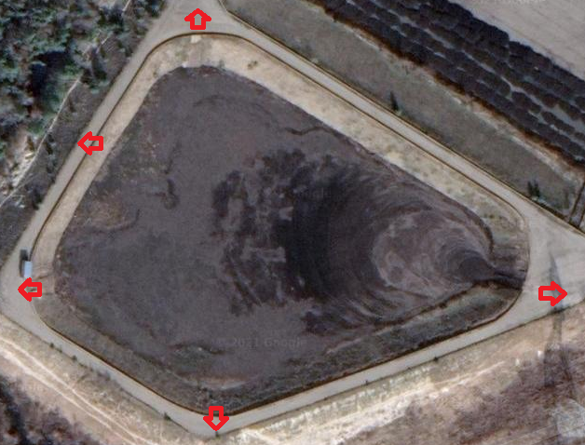
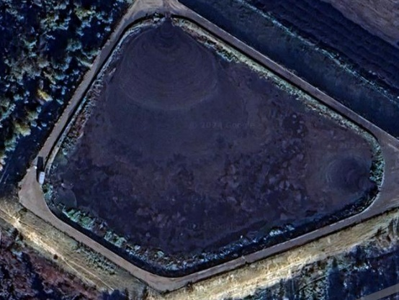
Attēls 4. Vizuālais krātuves uzpildījuma salīdzinājums - 2023. gads., 2021. gads. un apakšā 2024. gads.

Iekārtas darbības laikā smaku paraugu rezultāti ir no 9 līdz 11 ouE/m3 vienības, vidējais rezultāts ir 10 ouE/m3 vienības.
Smaku monitoringa datu grafikā ir redzams, ka vidējais radītājs ir ~ 6 ouE/m3. Grafikā arī ir redzams, ka lielākā smaku intensitāte ir pie nelabvēlīgiem laika apstākļiem, pie augstas gaisa temperatūras.

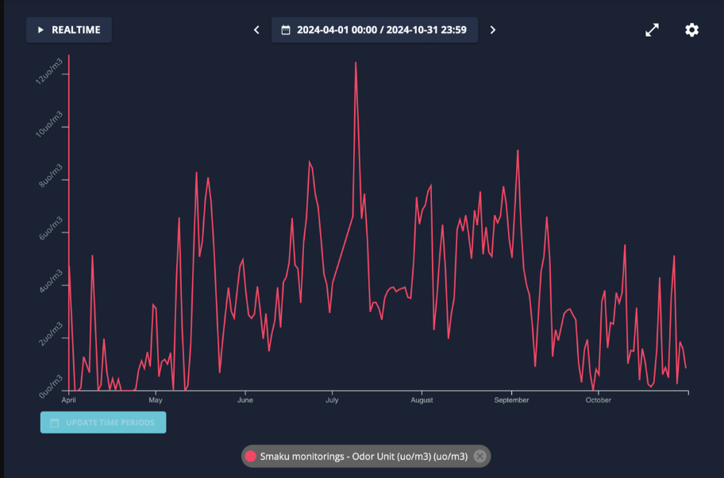
Attēls 5. Smaku monitoringa datu grafiks.

- SMIDZINĀŠANAS SISTĒMAS IETEKMES NOVĒRTĒJUMS UZ SMAKU IZPLATĪBAS IEROBEŽOŠANU

- Smidzināšanas sistēmas darbības laikā reaģentu patēriņš tika regulēts pēc elektroniskā deguna smakas intensitātes sniegtajiem datiem. Smakas intensitātes robežlielums tika pārsniegts pārsvarā pie nelabvēlīgajiem meteoroloģiskajiem laika apstākļiem, tādiem kā: ārkārtīgi augsta gaisa temperatūra, nelabvēlīgs vēja virziens un intensitāte.
- Rezultātu uzlabošanai vasaras periodā tika uzstādīta papildus aptuveni 200 metru gara augstspiediena līnija ar 100 smidzinātāj sprauslām otrajā līmenī, 1,5 metru augstumā virs jau eksistējošas smidzināšanas līnijas. Divu līmeņu smidzināšana uzlaboja smakas neitralizēšanu laikapstākļos ar augstu gaisa temperatūru.
- Papildus smaku samazināšanai uz emisijas avota virsmas tika izsmidzināts divkomponentu līdzeklis Poliflock BIO X2. Šis divkomponentu produkts ir izstrādāts, lai uzlabotu smakas samazināšanu tieši bioloģisko dūņu sadalīšanas procesā.
- Smidzināšanas iekārtas darbības periodā no 02.04.2024. līdz 01.11.2024., kas ir aptuveni 5112 darba stundas, reaģenta Poliflock OD 44 patēriņš bija 4400 kg. Reaģenta Poliflock OD 44 patēriņš vienā stundā vidēji sastādīja 0,86 kg/h.

Pielikums Nr.1. Testēšanas pārskats Nr. 1627-02.04-24 no 08.04.2024.
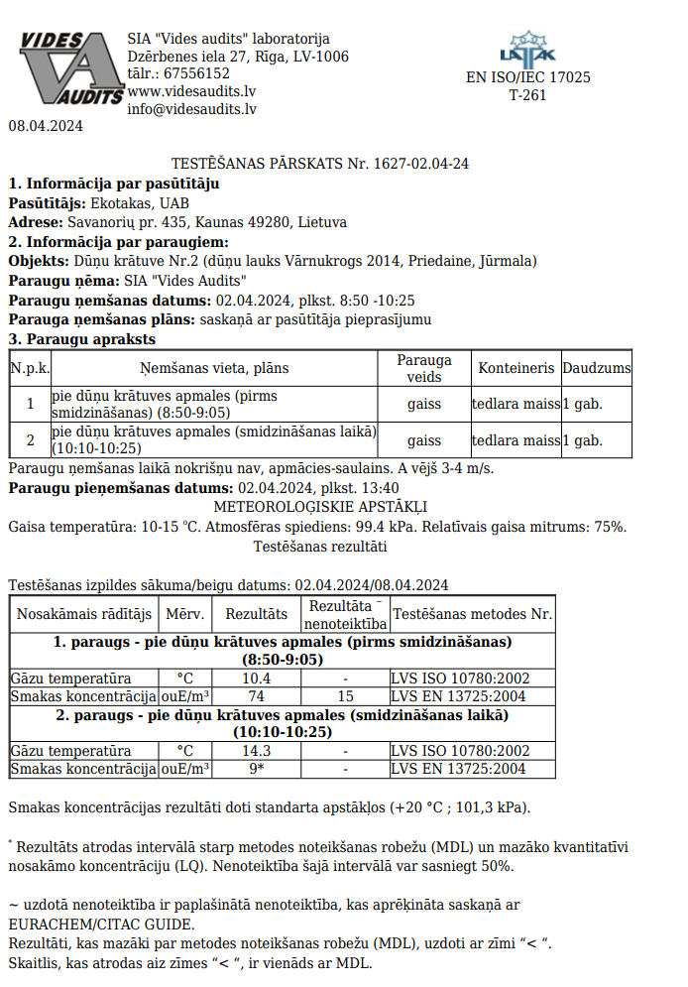

Pielikums Nr.2. Testēšanas pārskats Nr. 1823-11.04-24 no 15.04.2024.
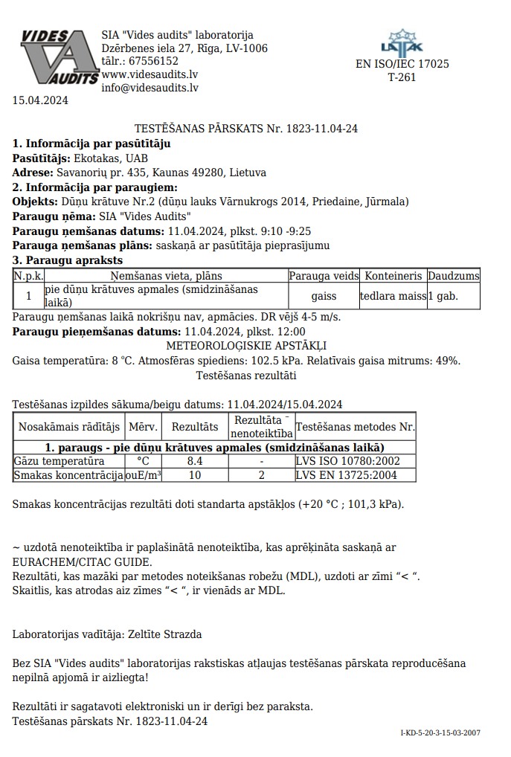
Pielikums Nr.3. Testēšanas pārskats Nr. 2259-07.05-24 no 09.05.2024.



